SR-RP630T, SR-RP1000T, SR-RP1100T, SR-RP1300T

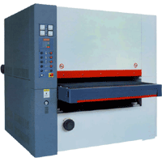 | Предназначены для калибрования и шлифования поверхности различных плитных материалов (ДСП, МДФ), мебельного щита, а также окон и дверных полотен для устранения дефектов сборки.  Станки тяжелой серии отличаются высокой производительностью, надежностью и точностью обработки.  ОБЛАСТЬ ПРИМЕНЕНИЯ  Расширенные технологические возможности делают станок незаменимым на крупных, средних предприятиях и в цехах по производству столярно-строительных изделий, оконных блоков, дверей из массива древесины, клееных мебельных щитов, погонажных изделий, производству элементов мебели, паркета и других деревообрабатывающих производствах.  В базовой комплектации:  - Обработка заготовки производится в два этапа: калибровальным и шлифовальным узлами.  - Обдув шлифовальной ленты на втором узле.  - Автоматическое центрирование подающей ленты.  - Цифровое компьютерное управление процессом обработки.  - Фотоэлементы, контролирующие осцилляцию абразивной ленты относительно центра.  - Точность позиционирования третьего узла регулируется до сотых долей миллиметра.  СХЕМА ОБРАБОТКИ  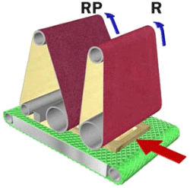

КОНСТРУКТИВНЫЕ ОСОБЕННОСТИ, ОБЕСПЕЧИВАЮЩИЕ ВЫСОКОЕ КАЧЕСТВО ШЛИФОВАНИЯ, УДОБСТВО ОБСЛУЖИВАНИЯ СТАНКА И БЕЗОПАСНОСТЬ ЕГО ЭКСПЛУАТАЦИИ
Эффективная система подачи | Система подачи состоит из прижимных утюжков и прижимных вальцов для избежания повреждений края плиты.  С помощью компьютера подъем подающего стола регулируется легко и с высокой степенью точности.  Система подачи также оборудована централизованным наблюдением для точного позиционирования заготовки в зоне обработки.
Обрезиненые подающие ролики | Подающие ролики покрыты толстым слоем резины и имеют высокую степень устойчивости.
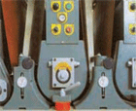 | Прижимная панель  Прижимная панель выполнена из хромированной нержавеющей стали и оснащена прижимным роликом, который вместе с централизованной системой наблюдения обеспечивает равномерность подачи, а также точность прижима и позиционирования детали.
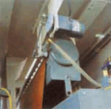 | Обдув шлифовальных лент  Устройство автоматического обдува шлифовальных лент на шлифовальном (последнем) узле освобождает их от спрессованной мелкой пыли непосредственно во время работы, что обеспечивает чистоту обработки и увеличивает срок службы лент.
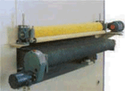 | Подающий конвейер с антистатической защитой  Поверхность подающего конвейера изготовлена из антистатического материала для защиты от статического электричества и, следовательно, налипания пыли.
Эффективная система безопасности | Система безопасности соответствует нормам СЕ. В случае обрыва шлифовальной ленты или снижения давления в пневмосистеме, станок автоматически останавливается для обеспечения безопасности работы оператора.
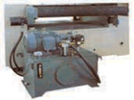 | Гидравлический привод подачи (опция)  Гидравлическая система привода подачи обеспечивает равномерность подачи детали. Данная специализированная система полностью сглаживает скольжение и вибрацию подающей конвейерной ленты, что обеспечивает равномерную подачу детали и улучшает качество обработки.
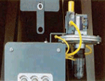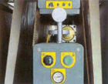 | Устройство контроля натяжения ленты (опция).  Натяжение ленты контролируется пневматическим устройством, стойким к воздействию мелкой пыли. Когда станок находится в нерабочем положении, лента свисает свободно, что предотвращает ее разрыв. При этом величина свободного свисания ленты составляет 15-20 мм, что существенно продлевает срок ее службы.
Автоматический обдув ленты (опция) | Установка дополнительного устройства обдува ленты на первом и втором узлах позволяет также эффективно очищать шлифовальные ленты во время работы, что продлевает срок ее службы и улучшает качество обработки .
Вакуумный подающий стол (опция) | Предотвращает проскальзывание заготовки при обработке тонких и гибких материалов (шпон, фанера), коротких заготовок длиной меньше расстояния между соседними прижимными роликами, а также лакированных заготовок. Установка данной опции существенно расширяет технологические возможности станка.

ТЕХНИЧЕСКИЕ ХАРАКТЕРИСТИКИ *

Модель | SR-RP630T | SR-RP1000T | SR-RP1100T | SR-RP1300T
Ширина заготовки, мм | 630 | 1000 | 1100 | 1300
Максмальная толщина заготовки, мм | 150 | 150 | 150 | 150
Минимальная длина заготовки, мм | 200 | 200 | 200 | 200
Скорость подачи, м/мин | 4-18 | 4-18 | 4-18 | 4-18
Мощность основных двигателей, кВт | 15+11=26 | 30+22=52 | 22+15=37 | 30+15=45
Мощность двигателя подачи, кВт | 1,5 | Гидромотор | 2,2 | Гидромотор
Мощность двигателя гидромотора, кВт | - | 5,5 | - | 5,5*
Размеры абразивной ленты, мм | 650х2200 | 1050х2170 | 1130х2200 | 1350х2200
Рабочее давление воздуха в пневмосистеме, мПа | 0,6 | 0,6 | 0,6 | 0,6
Расход воздуха в пневмосистеме, м³/час | 6800 | 9100 | 6800 | 9100
Первый калибровальный узел, диаметр обрезиненного ролика /жесткость, мм /шор | 300 /80 | 300 /70 | 300 /80 | 300 /80
Второй шлифовальный узел, диаметр обрезиненного ролика /жесткость, мм /шор | 300 /70 | 300 /70 | 300 /70 | 300 /70
Габариты, мм | 2270х1500х2270 | 1840х2229х2101 | 2270х2030х2270 | 2270х2270х2270
Масса, кг | 2300 | 2800 | 3000 | 4000
*при установке опции - гидропривода подачи
По вопросам приобретения обращаться по тел. (495)411-26-46, т/ф (499)461-16-01, 8-916-619-02-84(моб.)
www.visma94.ru E-mail: visma@yandex.ru

